
Universidade Federal de Pernambuco – UFPE
Centro de Informática – Cin
Planejamento e Gerenciamento de Projetos



e-Commerce
Plano de Projeto - versão 1.2

Equipe:
Adriano José de Oliveira Gomes (ajog)
Ernani Madureira Azevedo (ema3)
Guilherme Barros de Souza (gbs2)
Zinaldo Araújo Barros Junior (zabj)
Índice

1 Introdução 4
1.1 Motivações e Objetivo 4
1.2 Descrição do Produto 4
1.3 Premissas 5
1.4 Restrições 5
1.4.1 Restrição de Tempo 5
1.4.2 Restrição de Orçamento 5
1.4.3 Recursos 5
2 Gerenciamento do Escopo 6
2.1 Declaração de Escopo do Projeto 6
2.1.1 Justificativa 6
2.1.2 Detalhamento do Produto e Sub-produtos 6
2.2 Plano de Gerência do Escopo 7
3 Tempo 8
3.1 Definição das Atividades 8
3.1.1 Gerência de Projeto 8
3.1.2 Levantamento de Requisitos 9
3.1.3 Análise e Projeto 9
3.1.4 Implementação, Integração e Testes 10
3.1.5 Implantação 11
3.2 Sequência de Atividades 12
3.3 Estimativa de Duração das Atividades 12
3.4 Cronograma 14
3.5 WBS 15
4 Gerenciamento de Custo 16
4.1 Recursos Requeridos 16
4.2 Custo dos Recursos 16
4.3 Alocação de Recursos por Atividade 17
4.4 Orçamento Global 17

Histórico de Alterações

Data | Versão | Descrição | Autor
24/01/2007 | 1.0 | Construção do Documento | Ernani Madureira  Guilherme Barros  Zinaldo Junior
26/01/2007 | 1.1 | Revisão | Adriano Gomes
26/01/2007 | 1.2 | Revisão | Guilherme Barros

Introdução

Motivações e Objetivo
O fato de a Internet ser uma ferramenta sem fronteiras territoriais, permite que um usuário qualquer, sentado diante da tela de seu computador numa cidade qualquer, tenha acesso a sites localizados em qualquer outra parte do mundo sem sair de sua cadeira. Quando esses sites oferecem produtos e serviços a preços acessíveis então, a Internet passa a ser um poderoso instrumento de compras. Além de saber que existe uma infinidade de produtos disponíveis com os quais aquele nosso usuário antes só poderia sonhar, ele passa a tê-los ao alcance das mãos e, melhor, sem precisar se levantar daquela cadeira em frente ao computador, a não ser para abrir a porta para recebê-los.
Resumindo, o comércio on-line apresenta duas grandes vantagens como: a possibilidade de acesso a produtos antes difíceis de serem encontrados, e a comodidade de adquiri-los sem sair de casa. Outra grande vantagem das lojas virtuais é que elas não necessitam de espaço físico e funcionários, diminuindo custos. Além disso, estão abertas 24 horas por dia e oferecem serviços personalizados de acordo com o perfil do consumidor. Elas também podem existir como serviço complementar de uma rede de lojas ou serviços já existentes ou somente na Internet.
O objetivo desse software de comércio eletrônico é reunir as ferramentas de que uma empresa precisa para cuidar dos seus clientes desde a pré-venda até a pós-venda e entre diferentes canais de comunicação e distribuição.

Descrição do Produto
Este projeto tem como objetivo produzir um sistema de venda de produtos on-line permitindo que a empresa que o adquira disponibilize seus produtos para os seus clientes em conjunto com serviços de pós-venda, como rastreamento de pedidos, avaliação de produtos, e um serviço de recomendação, a fim de aumentar as vendas da empresa.

Premissas
A equipe de desenvolvimento será composta por três desenvolvedores e um gerente de projeto;
Para utilização do sistema se faz necessário que:
- A empresa contratante tenha a sua disposição um hosting e um domínio.
- Os usuários finais do sistema possuam acesso à internet.

Restrições

Restrição de Tempo
O sistema deverá ser entregue em 4 meses.

Restrição de Orçamento
O orçamento do projeto foi estipulado em R$ 38.500,00, referentes às despesas para todo o período de desenvolvimento do projeto.

Recursos
Serão alocados quatro computadores munidos das ferramentas necessárias ao desenvolvimento e gerenciamento do projeto.

Gerenciamento do Escopo

Declaração de Escopo do Projeto

Justificativa
A favor do cliente, a diminuição crescente dos custos de hardware, popularização da internet e comodidade. A favor do varejista, alcance a novos mercados e redução de encargos trabalhistas. É nesse cenário que surge a demanda por sistemas de comércio eletrônico que ao mesmo tempo em que satisfazem tais necessidades, agreguem também características como segurança e customização.

Detalhamento do Produto e Sub-produtos
É a partir dos subsistemas descritos a seguir que o e-Commerce supre todos os requisitos necessários à construção de um sistema completo com funcionalidades que vão além da simples venda de produtos, abrangendo, avaliação, rastreamento, recomendação.

O sistema pode ser dividido nos seguintes módulos principais:
- Backend
O sistema é alimentado através desse módulo, a partir dele é possível gerenciar produtos, contas de usuário e pedidos. Área restrita a funcionários da empresa.

- Frontend
Área onde os clientes navegam pelas seções do site a fim de localizar produtos de sua preferência e eventualmente efetuar a compra. Uma vez logados no sistema os clientes também podem utilizar serviços de rastreamento de encomendas e recomendação.

Subsistemas
- Gerenciador de produtos
É possível gerenciar os produtos a serem disponibilizados para os clientes. O analista pode detalhar, informações como descrição, especificações técnicas, itens inclusos, fotos, etc.

- Sistema de avaliação
Permiti a atribuição de comentários e notas aos produtos disponíveis. Os clientes podem postar suas considerações a respeito dos produtos, tais considerações devem ser avaliadas por analistas, antes de serem disponibilizadas para o público.

- Sistema de recomendação
De acordo com pedidos anteriores, e o histórico de navegação do cliente, o sistema procura indicar produtos de seu interesse, potencializando as vendas do sistema.

- Tracking
Serviço disponível apenas para clientes cadastrados no site e que tenham algum pedido ainda não entregue. Permite que o cliente verifique a localização do seu pedido.

- Suporte on-line
Visa esclarecer possíveis dúvidas a respeito de produtos disponíveis no site, formas de pagamento, prazos de entrega, etc. O cliente pode esclarecer suas dúvidas a partir do FAQ ou ser auxiliado por algum atendente.

- Sistema de pagamento
Está fora do escopo do projeto.

Plano de Gerência do Escopo
A gerência do escopo será feita por meio do acompanhamento dos indicadores de desenvolvimento. Serão verificados os tempos e custos utilizados para desenvolvimento dos casos de uso e atividades determinadas, a fim de garantir o sucesso do projeto e o pleno atendimento das necessidades do cliente ao implementar todas funcionalidades previstas. A comunicação será freqüente e ações corretivas serão tomadas, caso sejam necessárias, no decorrer do projeto.

Tempo

Definição das Atividades
O planejamento de tempo foi dividido em áreas para facilitar a gerencia. Cinco áreas foram delimitadas. Elas são as seguintes:
- Gerência de Projeto
- Levantamento de Requisitos
- Análise e Projeto
- Implementação, Integração e Testes
- Implantação

Gerência de Projeto
As sub-atividades que compõem a gerência de projeto são as seguintes:
- Planejamento - Atividade voltada para planejamento do andamento das atividades, dos custos envolvidos e do prazo para o fim do projeto. Suas sub-atividades visam produzir artefatos para auxiliar a tarefa de planejamento;
  - Estudo de Viabilidade Econômica
  - Elaborar Plano de Projeto
  - Elaborar Plano de Riscos
  - Contratação de Capital Humano
  - Elaborar Relatório Final
- Reuniões – Encontros para acompanhamento das atividades e tomadas de decisões no projeto;
- Administração – Promover o controle de diferentes aspectos relevantes do projeto, tomando medidas corretivas, caso necessárias. Seguem os principais tópicos contemplados para controle da equipe administrativa.
  - Controle Integrado de Mudanças;
  - Controle e Verificação de Escopo;
  - Controle de Cronograma;
  - Controle de Qualidade;
  - Controle de Custos;
  - Controle de Riscos;

Levantamento de Requisitos
Esta seção contempla a atividade de elicitação de requisitos. As sub-atividades envolvem o Estudo de Viabilidade e elaboração do Documento de Requisitos.
- Estudo de Viabilidade – A atividade de estudo de viabilidade visa apontar a melhor das as opções de sistema que atendam às necessidades do usuário, mediante entrevistas.
  - Entrevistas - Entrevistas com as partes envolvidas (stakeholders) para realização do estudo de viabilidade.
  - Elaboração do Documento de Viabilidade – Uma vez realizadas as entrevistas, é construído o documento de viabilidade, contendo a análise de viabilidade econômica, operacional e técnica de cada uma das alternativas, indicando qual delas será levada adiante.
- Documento de Requisitos – O documento de requisitos visa especificar os requisitos funcionais e não-funcionais do sistema.
  - Entrevistas - Entrevistas com as partes envolvidas (stakeholders) para elicitação de requisitos funcionais e não-funcionais.
  - Elaboração do Documento de Requisitos – O documento de requisitos constitui a base de desenvolvimento da fase de análise e projeto, listando as funcionalidades que devem ser englobadas no sistema.
  - Validação - Após a elaboração do documento de requisitos, o mesmo deverá ser validado com as partes envolvidas, de forma a garantir que o sistema irá suprir satisfatoriamente as expectativas dos stakeholders.

Análise e Projeto
Esta etapa compreende a análise dos casos de uso gerados no documento de requisitos pela fase anterior, de forma a definir o modelo de desenvolvimento do sistema, assim como sua arquitetura.
- Análise de Casos de Uso – Neste passo os casos de uso serão analisados para definir quais entidades irão compor o modelo de classes.
- Definição da Arquitetura – A arquitetura define a espinha dorsal de como o sistema será desenvolvido.
- Modelo de Classes – O modelo de classes explicita que entidades irão compor o sistema e como elas interagem.
- Modelo de Concorrência – Em diversas partes do sistema, haverá disputa por acesso a recursos. O modelo de concorrência descreve como o software se comportará nesses casos.
- Modelo da Base de Dados – Uma vez que o sistema irá armazenar informações persistentes, é preciso definir como as mesmas serão armazenadas.
- Elaborar Documento de Arquitetura – O documento de arquitetura compõe o resultado de todas as etapas anteriores, culminando no modelo do sistema, pronto para ser implementado.

Implementação, Integração e Testes
A fase de implementação integração e testes consiste na construção propriamente dita do sistema, possuindo como principais atividades o desenvolvimento do código-fonte, a união dos módulos e a realização de testes para garantir um bom funcionamento do software.

- Design de Interfaces – Esta atividade contempla o desenvolvimento das interfaces gráficas de interação com os usuários. Ela encontra-se subdividida em dois módulos.
  - Módulo Administrador
  - Módulo Usuário
- Desenvolvimento do Código-Fonte – A codificação do software encontra-se subdividida em três módulos, dois correspondentes a atores do sistema e um módulo genérico.
  - Módulo Básico
  - Módulo Administrador
  - Módulo Usuário
- Testes – Visando a construção de um sistema correto e reduzindo a quantidade de retrabalho devido a erros detectados tardiamente, a atividade de testes deve ser realizada em cada módulo do sistema.
  - Módulo Administrador
  - Módulo Usuário
- Documentação do Código-Fonte – Uma vez que alterações são realizadas no código-fonte por diferentes desenvolvedores, a documentação do mesmo é uma atividade de grande importância para auxiliar na compreensão de modo a aumentar a produtividade dos programadores.
- Integração dos Módulos – Neste passo os diversos módulos do sistema devem ser acoplados de forma a oferecer todas as funcionalidades através de uma interface única.
- Testes do Sistema Integrado – Após a integração dos módulos, é preciso realizar mais testes, garantindo o funcionamento correto do mesmo.
- Documentação do Sistema – Uma vez concluído o principal produto do projeto, é necessário criar o manual do usuário compondo assim a documentação do sistema.

Implantação
A fase de implantação consiste no funcionamento do sistema em seu ambiente final, com o uso de seus usuários finais. As seguintes sub-atividades compõem a atividade de implantação:
- Instalação e Configuração – Para deixar o sistema executando, será necessário instalar e configurar a aplicação nos equipamentos disponíveis. Essa sub-atividade pode ser dividida em três outras:
  - Banco de Dados
  - Servidor de Aplicação/Web
  - Registro do Domínio
- Treinamento – Devido a grande quantidade de opções de personalização e funcionalidades do sistema. Um periodo de treinamento para o funcionário que irá utilizar o sistema será necessário.
  - Funcionário

Sequência de Atividades
A sequência de atividades do nosso projeto pode ter uma macro visualização através do diagrama de rede abaixo gerado pelo Microsoft Project 2003:

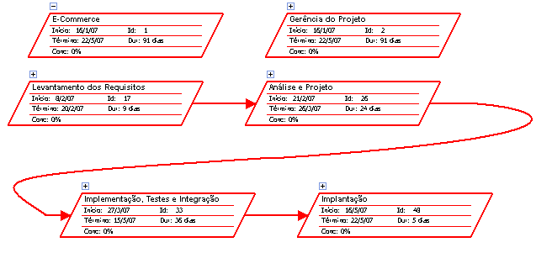
Figura 1 – Diagrama de Rede

Estimativa de Duração das Atividades
Segue uma estimativa prevista para cada uma das atividades identificadas para realização do projeto.

E-Commerce 91d
Gerência do Projeto 91d
Planejamento 17d
Estudo de Viabilidade Econômica 5d
Elaborar Plano de Projeto 10d
Elaborar Plano de Riscos 3d
Contratação de Capital Humano 5d
Elaborar Relatório Final 2d
Reuniões 91d
Administração 91d
Controle Integrado de Mudanças 91d
Controle e Verificação de Escopo 91d
Controle de Cronograma 91d
Controle de Qualidade 91d
Controle de Custos 91d
Controle de Riscos 91d
Levantamento dos Requisitos 8d
Estudo de Viabilidade 5d
Entrevistas 2d
Elaboração do Documento de Viabilidade 3d
Documento de Requisitos 7d
Entrevistas 2d
Elaboração do Documento de Requisitos 5d
Validação 1d
Documento de Proposta 1d
Análise e Projeto 24d
Análise de Casos de Uso 10d
Definição da Arquitetura 3d
Modelo de Classes 7d
Modelo de Concorrência 1d
Modelo da Base de dados 1d
Elaborar Documento de Arquitetura 2d
Implementação, Testes e Integração 36d
Design de Interfaces 5d
Módulo Administrador 5d
Módulo Usuário 5d
Desenvolvimento do Código Fonte 20d
Módulo Básico 5d
Módulo Administrador 15d
Módulo Usuário 15d
Testes 3d
Módulo Administrador 3d
Módulo Usuário 3d
Documentação do Código Fonte 5d
Integração dos Módulos 5d
Testes do Sistema Integrado 5d
Documentação do Sistema 3d
Implantação 5d
Instalação e Configuração 5d
Registro do Domínio 3d
Servidor de Aplicação/Web 1d
Banco de Dados 1d
Treinamento 5d
Funcionário 5d

Cronograma
Segue o cronograma elaborado com auxílio do Microsoft Project 2003 valendo-se das estimativas descritas para as atividades apresentadas anteriormente.

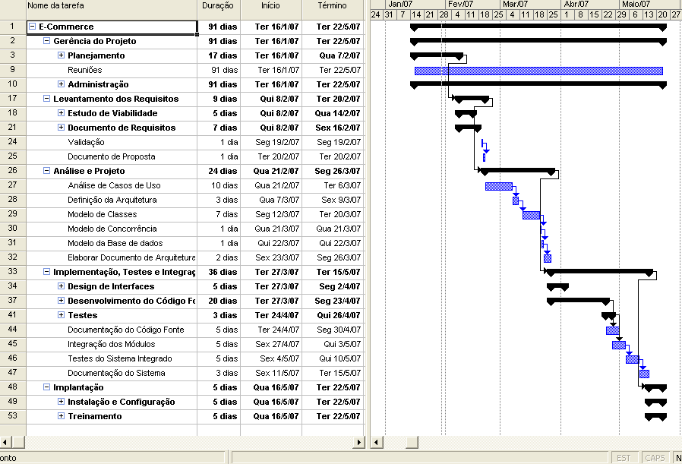
Figura 2: Gráfico do Gantt das Atividades

WBS

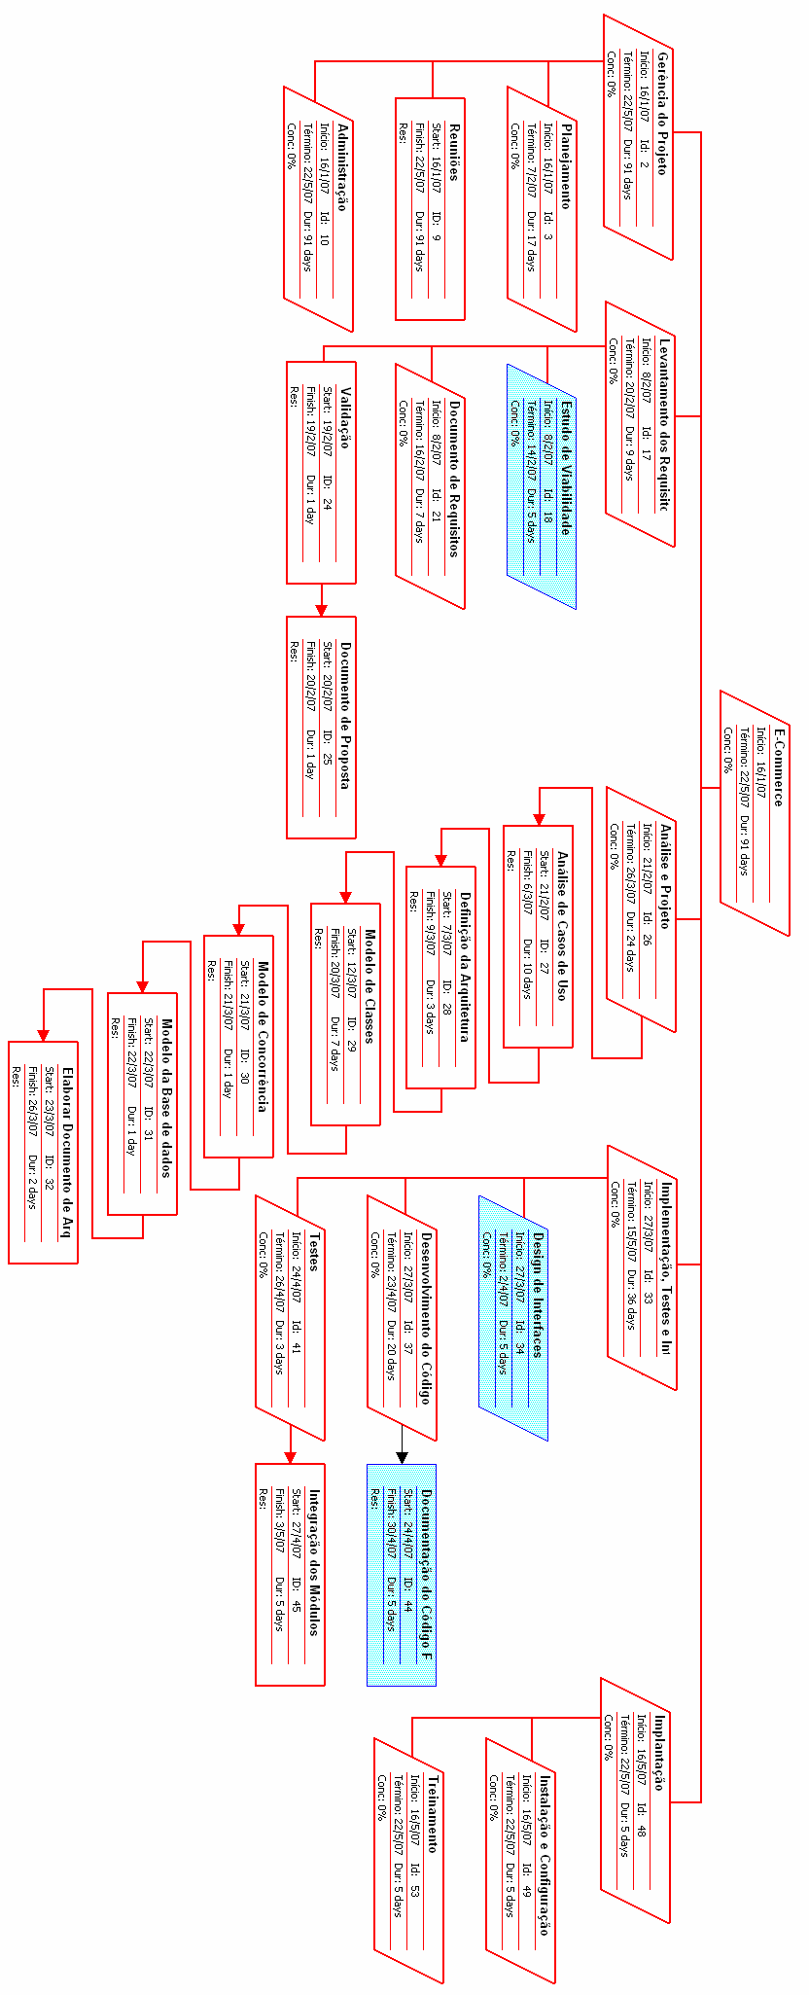
WBS

Figura 3 – WBS

Gerenciamento de Custo

Recursos Requeridos
Para o desenvolvimento deste projeto, os seguintes tipos de recursos estão envolvidos:

- Recursos humanos;
  - Salários e benefícios de três integrantes da equipe
  - Salários e benefícios de gerente de projeto
- Compra de computadores, e o suporte físico (instalação);
  - Máquinas que suportem bem o uso de ferramentas de desenvolvimento
  - Estabilizadores de tensão
  - HUB para formação de rede entre os computadores visando o ganho de facilidade na comunicação
  - Cabos de rede, de força e outros itens de suporte físico em geral.
- Aluguel e manutenção do ambiente de trabalho, água e energia elétrica (custo fixo);
  - Aluguel do local de trabalho e suas despesas essenciais
  - Pagamento do provedor de serviços de internet

Custo dos Recursos
A tabela abaixo apresenta os custos estimados para os recursos descritos na seção anterior:

Descrição | Qtde | Valor Unitário(R$) | Meses | Total (R$)
Instalação (Pc’s e outros eqps) | - | 5.000,00 | - | 5.000,00
Custos Fixos Mensais | - | 1.000,00 | 4 | 4.000,00
Salário e benefícios Programadores | 3 | 1.500,00 | 4 | 18.000,00
Salário e benefícios Gerente | 1 | 2.000,00 | 4 | 8.000,00
Custo Total do Projeto: |  |  |  | 35.000,00
Margem de Segurança (10%): |  |  |  | 3.500,00
Custo Total Corrigido |  |  |  | 38.500,00

Alocação de Recursos por Atividade
Com base na estimativa de tempo dedicado a cada tarefa, dividiram-se proporcionalmente os recursos (tanto os de custo fixo quanto os de custo variável). A tabela abaixo apresenta o tempo alocado para uso da infra-estrutura do projeto dedicado a cada tarefa resumida. A tarefa de gerenciamento é realizada por um único funcionário, o Gerente, as demais tarefas são realizadas pela equipe de programadores.

Orçamento Global
Tarefa Resumida | Carga total de trabalho por atividade
Gerenciamento do Projeto | 728h
Planejamento | 208h
Especificação dos Requisitos | 200h
Análise e projeto | 192h
Implementação/Testes | 1016h
Implantação | 160h
TOTAL: | 2504h
O orçamento global está estimado em R$ 35.000,00. Aplicando-se a este valor uma margem de segurança de 10% durante o período de vigência do projeto, para os possíveis imprevistos, tem-se um orçamento global corrigido estimado em R$ 38.500,00.

